SPC-QF分屏式电脑抢答器使用说明书

本仪是我公司开发的SPC系列产品之一，是本系列仪器目前技术、性能处于国内领先地位的先进产品。
- 性能特点：
  - 本抢答器采用特殊技术能保证各组机会相等，与组号多少无关。
  - 本仪采用单片机多机通信设计，抢答组数可自由设置几十组；
  - 各分屏可自由设置组号；
  - 抢答时间和答题时间可预设；每组底分可预设；
  - 倒计时显示抢答时间和答题时间；
  - 主屏上的抢答组用高4”数码管显示、时间用4”数码管显示；数码管采用长寿命高亮度数码管，白天亦可进行抢答活动；
  - “抢答开始”、“有人抢答”、“抢答时间已到”均发出不同声音作提示；
  - 各组可分别进行加分或减分（加减分以10分为单位）；
  - 自动累计各组得分；
  - 不需电池，不会因突然停电事故而丢失各组得分情况。
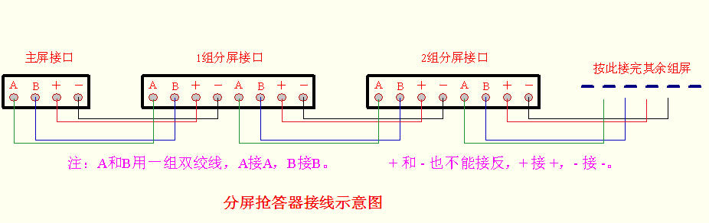
- 安装方法：

  - 本套抢答器的主屏和各分屏的背后，均有八个接线端子AB+-AB+ -，A、B是信号线，+-、是直流电源线，其同名端子A和A、B和B、+和+ 、 -和 –是在机内直接相连的。如图所示，安装时，接线共需接两组线，分别为“+-”电源线和“AB”信号线，建议采用两条双色双绞线，一条做为“+-”电源线，一条做为“AB”信号线。从主屏引出的电源线，将主屏的“+ -”与所有分屏的“+ -”连接在一起，而从主屏引出的信号线则将主屏的“AB”与所有分屏的“AB”连接在一起，注意端口名称不能接错，“+”只能接“+”，“A”只能接“A”，不同名的端口不能接在一起，以免烧坏机子。注意：电源线应尽量减少从主屏接出去的长度，例如8组分屏的，建议主屏放置中间，左边放置1-4组，右边放置5-8组，则电源线可以从主屏分别向左右两边各引一组线，以避免单独从主屏引出一组电源线造成电源线拉的过长。（注：电源线过长，线阻变大，会导致电压降低，从而使离主屏较远的分屏显示亮度下降。）
  - 用户根据现场需要布置上述连线，注意信号线必需用双绞线，以减少干扰！
  - 最好采用双色双绞线，可避免连错线。判断连接正常与否见“使用方法”中的“（一）使用前的准备”的“检查通讯线连接”的“3”；
  - 插好主按键盘插头和各分屏抢答按钮；
  - 检查确认无误后将主屏和各分屏通电。
- 使用方法：
（一）、使用前的准备
  - 设置组数及检查通讯线连接：
1）、通电后，各分屏组号显示“F”，分数显示“000”；主屏的“组号”数码管不显示，时间栏轮流显示“抢答时间”（qAAA）和“答题时间”（“dBBB”），如不正确，按主按键盘的“复位”键；
2）、按住键盘的“开始”键不放，再按一下“清零”键，然后放开，主屏时间栏的秒位显示“XX”，按动“加分”或“减分”键，使“XX”变化，直到数值为“分屏总数”（即抢答组数）即可。
3）、设置各分屏组号（每个分屏都可自由设各自的组号）：再上述状态下，按一下“开始”键，主屏组号位显示分屏总数，时间屏显示“SET”；各分屏分数栏显示“Add”，此时已进入各分屏的组号设置状态，每按一次分屏上的 “抢答键”，分屏组号加1，直到所需本分屏组号即可，如此依次，将各分屏号设完；
4）如某分屏无法显示“Add”，则表示此分屏与主屏的通讯线接反，请将“红”、“黑”两条线对调重接。
各分屏号设完后，按一下主按键盘的“复位”键，即可开始使用。
5）、各种提示音的传送线的连接：将随机配送的音频线连接主屏与功放的音频或话筒输入端即可；
  - 将各组底分清零的方法：(使用过后,各分组的得分都将记录在电脑中,再次使用时,请采用以下方法清零)
    - 先按一次底分键，“时间”屏显示“FXXX”；
    - 再按“清零”键一次，“时间”屏显示“F000”；
    - 再按“调显”键3秒后放开，各组底分即在电脑中被清零。
    - 再按一次“复位”键，使仪器回到系统等待状态。
  - 给各组统一预置底分：
    - 先按一次底分键，“时间”屏显示“FXXX”；
    - 再按“得分”键或“减分”键，使“时间”栏的数字等于所需的底分数；
    - 再按“调显”键3秒后放开，所调的“各组底分”即记入电脑；
    - 再按一次“复位”键，使仪器回到系统等待状态。
  - 抢答时间调整：
    - 先按一次抢答时间键，时间千位显示“q”；
    - 再按“得分”键或“减分”键，使“时间”栏的数字等于所需的抢答时间；
    - 再按“调显”键一次，所调的“抢答时间”即记入电脑，并送到各分屏；
    - 再按一次“复位”键，使仪器回到系统等待状态。
  - 答题时间调整：
在系统等待状态，显示屏显示dBBB，此时马上按“得分”键或“减分”键，时间栏的数字随即改变，这个时间便被本屏电脑确认为答题时间；此后,本屏时间栏将轮流显示“抢答时间”和修改后的“答题时间”。
（二）、开始使用：
- 进行抢答：主持人声明答题时间和宣布题目后，按一次“开始”键，本仪便发出一短声“嘀”，时间栏开始倒计时显示抢答时间，表示仪器进入了“抢答状态”，各组可以开始抢答。
- 在“抢答状态”下，若有某组进行抢答，只需按一下对应组号的按钮,同时发出一长声嘀，宣告已经有人抢答，“抢答组”屏将显示该组组号。
- 主持人确认抢答合法后，要再按一下“开始”键——开始进行答题，此时时间栏开始倒计时显示答题时间，抢答组开始答题。
- 答题结束后，主持人可再按一下“开始”键，停止答题倒计时，也可不按“开始”键而直接按“得分”或“减分”键给抢答组评分，评分按10分为单位进行，每按一次“得分”或“减分”键，给加或减10分，如评给得20分，则连续按两下“得分”即可。
此时，本屏的时间栏将显示该组得分或减分情况：“d”提示得分，“-”表示减分；如果操作有误，多按了“得分”或“减分”键，也可用按相反的计分键来修改分数，如得分20，误按为30，则可再按“减分”键，将得分改为20,进行评分后，再按一次“调显”键，仪器便自动将分数加到该组的积分上，并自动将累计结果存在电脑内。
- 如在允许抢答时间内无人抢答，倒计时计到000时，仪器发出“嘀嘀嘀（10声）”，时间栏显示“End”宣告本题抢答终止，仪器自动重新回到系统等待状态；
- 当答题拖延，答题倒计时到000时，本屏发出10声“嘀”，警告答题超时，此时，主持人可按评分方法酌情处理。
（三）、必答题操作：
1、在系统等待状态下，按一下“必答”键，主屏组号显示“1”，表示从第1组开始作“必答题”；
2、主持人说清楚答题时间和题目内容后，按一下“开始”键，本仪便发出一短声“嘀嘀”，提示开始答题，时间栏开始倒计时显示答题时间，答题结束后，按“得分”键或“减分”键给该组酌情评分，然后再按一下“调显”键，便将分数记录到该组的分屏上，该组分屏即显示当前的最新总分。本组必答题完成后，再按一下“调显”键，主屏组号会进位，显示为2组，表示现是第2组必答，再按上述操作方法即可完成第2组的必答。按此方法依次完成各组的必答。
3、必答题结束后，按一次“复位”键，使仪器回到系统等待状态

- 注意事项：
  - 连线应在断电的情况下进行。
  - 确认各分屏与主屏通讯线和电源线连接是否正确；
  - 实验各种提示音；

福建龙岩智电电子厂
电话： 0597-2888499 2888150 热线QQ：587979 597249
网址：http://www.zd99.com Email:zdkf@xmzd.com

